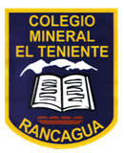**UNIDAD TECNICO PEDAGOGICO 2020 –APRENDIENDO EN LINEA MINERAL**

**CORREO INSTITUCIONAL DOCENTE:** [**marcela.banda@colegio-mineralelteniente.cl**](mailto:marcela.banda@colegio-mineralelteniente.cl) **ASIGNATURA: Religión.**

**NOMBRE ESTUDIANTE: __________________________________________________**

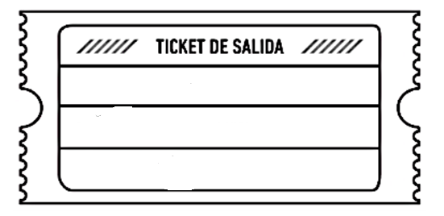 CURSO: 1° Básico LETRA: ______ FECHA: ________

___

De tus Responsabilidades que tienes en tu casa ¿Cuál es la que más te gusta hacer?

¿Qué Responsabilidad debemos cumplir todas las personas que vivimos en Rancagua, Machali con lo que está sucediendo en la actualidad ¿por qué?

…………………………………………………………………………………………………………………………………………………..

…………………………………………………………………………………………………………………………………………………..